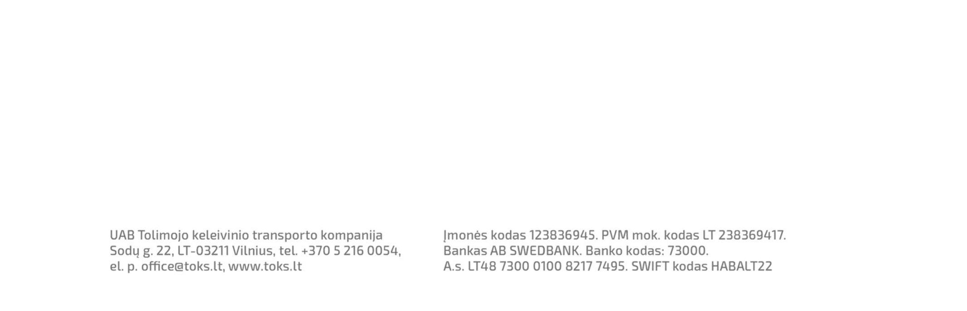
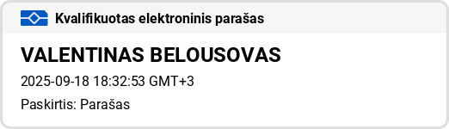

Klaipėdos miesto savivaldybės administracija

PASIŪLYMAS
KELEIVIŲ VEŽIMO 37 MARŠRUTU MAŽOS TALPOS AUTOBUSAIS PASLAUGŲ PIRKIMUI
2025 09 18 Nr.
(Data)
Vilnius
(Sudarymo vieta)

Tiekėjo pavadinimas (jeigu dalyvauja tiekėjų grupė, surašomi visi dalyvių pavadinimai) | UAB „Tolimojo keleivinio transporto kompanija“
Už pasiūlymą atsakingo asmens vardas, pavardė | Valentinas Belousovas
Telefono numeris | +370 609 87240
El. pašto adresas | pletra@toks.lt

Mes siūlome šias paslaugas:
Keleivių vežimo 37 maršrutu mažos talpos autobusais nuo 2025-10-01:

Eil  .  Nr. | Paslaugų pavadinimas | Mato vnt | Preliminarus ridos kiekis (km) sutarties laikotarpiui* | Vieneto įkainis,  Eur  (be PVM)* | Vieneto įkainis, Eur (su PVM)* | Suma Eur  (be PVM) | Suma Eur  (be PVM)
1 | 2 | 3 | 4 | 5 | 6 | 7 | 8
1.1  . | Keleivių pervežimo vietinio (priemiestinio) reguliaraus susisiekimo maršrutu Klaipėdos mieste ir rajone paslaugos | km | 10558 | 1,40 | 1,53 | 14 781,20 | 16 153,74
Palyginamoji pasiūlymo suma Eur be PVM ir Eur su PVM |  |  |  |  |  | 14 781,20 | 16 153,74
Pastabos:
- įkainiai, kainos pasiūlyme apvalinami du skaičius po kablelio ir nurodomi paliekant du skaitmenis po kablelio;

*Perkančioji organizacija neįsipareigoja nupirkti viso nurodyto ridos kiekio, perkama bus pagal poreikį, neviršijant pirkimui skirtos maksimalios lėšų sumos (15 000 Eur be PVM);
Svarbu:
- kartu su pasiūlymu tiekėjas pateikia užpildytą techninę specifikaciją;
*į 1 km. paslaugų įkainį turi būti įskaičiuotas vairuotojo darbo užmokestis, degalų kaina, autobuso eksploatavimo išlaidos, pasiruošimas paslaugų teikimui ( pvz.: transporto priemonių įsigijimas ir kt.), ir kitos su keleivių vežimu susijusios sąnaudos ir mokesčiai.
*Visos infrastruktūros, reikalingos sutarties vykdymo metu naudojamų transporto priemonių krovimui ir eksploatavimui, išlaidas tiekėjas įskaičiuoja į teikiamą 1 km. paslaugų kilometro įkainį ir (jeigu reikalinga), infrastruktūrą įrengia savo lėšomis ir rizika.
**Paslaugų gavėjas Sutarties vykdymo metu neįsipareigoja nupirkti viso nurodyto maksimalaus paslaugų kiekio
Patvirtiname, kad visa mūsų pasiūlyme pateikta informacija yra teisinga ir, kad mes nenuslėpėme jokios informacijos, kurią buvo prašoma pateikti pirkimo dokumentuose. Sutinkame su pirkimo dokumentuose pateiktais reikalavimais ir patvirtiname, kad tenkiname visus šiuos reikalavimus.
Teikdami šį pasiūlymą mes patvirtiname, kad siūlomos paslaugos visiškai atitinka pirkimo dokumentuose nurodytus reikalavimus, į mūsų siūlomą kainą įskaičiuotos visos išlaidos ir visi mokesčiai ir mes prisiimame riziką už visas išlaidas, kurias, teikdami pasiūlymą ir laikydamiesi pirkimo dokumentuose nustatytų reikalavimų, privalėjome įskaičiuoti į pasiūlymo kainą.
Ši teikiamame pasiūlyme nurodyta informacija yra konfidenciali (detaliau apie konfidencialią informaciją žiūrėti sąlygų 34 p.): Pastabos:
- tiekėjas, nurodantis konfidencialią informaciją, privalo vadovautis VPĮ 20 straipsnio 2 dalies nuostatomis bei Viešųjų pirkimų tarnybos
paaiškinimais, paskelbtais informaciniame leidinyje „Konfidencialumas viešuosiuose pirkimuose“ (http://www.vpt.lrv.lt/).
- tiekėjas pilnai atsako už tai, kad jo pateiktame pasiūlyme nurodyta konfidenciali (neskelbtina) arba komercinę (gamybinę) paslaptį turinti informacija nepažeidžia VPĮ įtvirtintų skaidrumo principų, draudžiančių nepagrįstai riboti teisę susipažinti su nekonfidencialia viešojo pirkimo informacija.
- Jeigu Perkančiajai organizacijai kyla abejonių dėl tiekėjo pasiūlyme nurodytos informacijos konfidencialumo, ji privalo prašyti tiekėjo įrodyti, kodėl nurodyta informacija yra konfidenciali. Jeigu tiekėjas per Perkančiosios organizacijos nurodytą terminą, kuris negali būti trumpesnis kaip 3 darbo dienos, nepateikia tokių įrodymų arba pateikia netinkamus įrodymus, laikoma, kad tokia informacija yra nekonfidenciali.

Pasiūlymas galioja iki pirkimo dokumentuose nurodyto termino.

Generalinis direktorius | / pasirašoma kvalifikuotu el. parašu / | Valentinas Belousovas
(Tiekėjo arba jo įgalioto asmens pareigų pavadinimas) | (Parašas) | (Vardas ir pavardė)

